PCI Gisogrund® Rapid Blitzgrundierung

PCI Augsburg

Eigenschaften

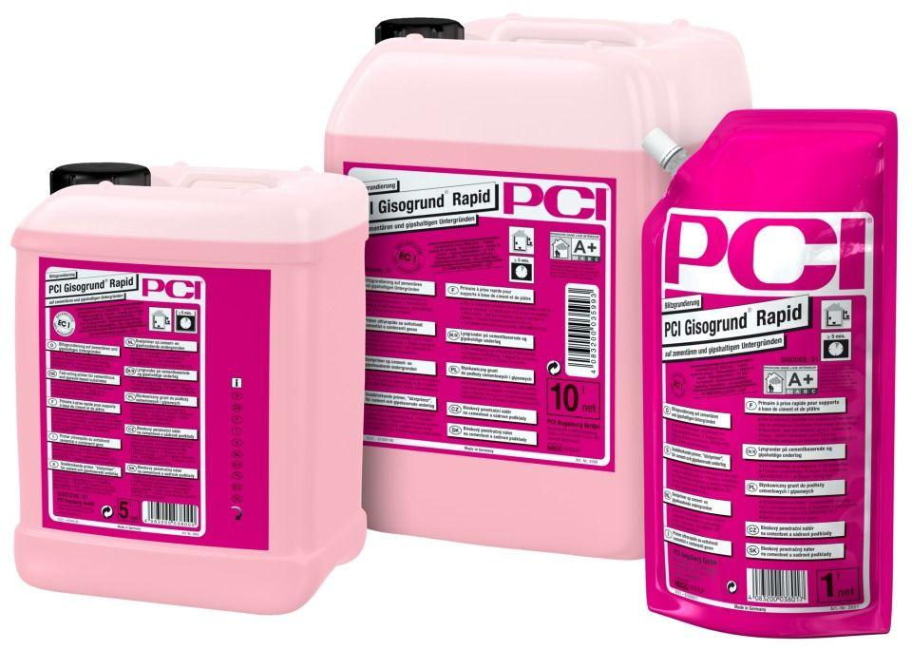

Bindemittelbasis

Dispersion

Farbton

rosa

Lösemittelhaltigkeit / Wasserverdünnbarkeit

lösemittelfrei

Dichte (kg/m³)

1.000,00

Lagerfähigkeit in Monaten

12,00

pH-Wert

7,00 - 8,00

Temperaturbeständigkeit (°C)

-20,00 - 80,00

Verarbeitungstemperatur (°C)

10,00 - 25,00